Проект

«воздушно-инженерная школа (CanSat в России)»

**Команда GRANUM**

**Пояснительная записка к изделию 2501-2:**

**Cуборбитальный усовершенствованный исследовательский и многофункциональный атмосферный зонд «Е.Н.О.Т.»**

**Участники:**

Елютин К.Э.

Журавлёва И.С.

Хрисанова А.Д.

**Научный консультант:**

Прокопьев В.П.

*Королёв 2016г.*

**Содержание**

1. Команда проекта - 2 -

2. Задачи дополнительной миссии - 2 -

3. Предлагаемая архитектура аппарата и алгоритм его работы - 3 -

3.1 Состав аппаратуры и её функциональное назначение: - 3 -

3.2 Алгоритм работы аппарата: - 4 -

3.2.1 Режим транспортировки и погрузки - 4 -

3.2.2 Режим ожидания старта - 4 -

3.2.3 Режим выведения - 4 -

3.2.4 Режим спуска - 4 -

3.2.5 Наземный режим - 4 -

4. Массово-габаритные параметры: - 5 -

5. Обоснование необходимости второго МК: - 5 -

6. Эксперимент с массово габаритным макетом: - 5 -

7. Работа над ошибками - 6 -

8. Список используемых сокращений: - 7 -

# Команда проекта

1. Журавлёва Инга Сергеевна - технический директор проекта, ведущий специалист по электронике и схемотехнике, капитан команды
2. Елютин Кирилл Эдуардович - главный инженер-программист.
3. Хрисанова Анна Дмитриевна - генеральный конструктор, главный сборщик.
4. Зубкова Юлия Викторовна - менеджер проекта, специалист по работе с кадрами.
5. Прокопьев Василий Павлович - куратор команды, научный консультант.
6. Кетов Вячеслав Александрович, Прошаков Прохор, Зубрицкий Дмитрий Сергеевич - научные консультанты.

# Задачи дополнительной миссии

Общая исследовательская задача - отработка технологий для изучения возможности выращивания растений на удалённых планетах.

* Измерение параметров почвы (электрическое сопротивление, твердость и температура).
* Измерение относительной влажности воздуха.
* Измерение параметров освещенности на поверхности.
* Доставка семян.
* Сохранение телеметрии на SD карту.
* Определение координат аппарата по GPS (для облегчения ПСР)

# Предлагаемая архитектура аппарата и алгоритм его работы

## Состав аппаратуры и её функциональное назначение:

1. Плата обязательного конструктора с микроконтроллером ATMega128 - управление аппаратом, сбор и передача телеметрии.
2. Плата обязательного конструктора с радио модулем - связь с наземным измерительным пунктом.
3. Плата обязательного конструктора с датчиками - измерение температуры, давления и ускорения.
4. Зондирующие стержни - внедрение в почву и обеспечения измерений.
5. Дополнительный акселерометр - измерение твёрдости почвы посредством анализа движения аппарата во время внедрения в почву.
6. Набор аналоговых мультиплексоров, цифровой потенциометр - обеспечение измерения сопротивления почвы.
7. Внешний АЦП - увеличение количества каналов АЦП.
8. Термисторы - измерение температуры почвы.
9. Цифровые датчики освещённости - определение этапа полёта и исследование освещённости.
10. Микроконтроллер STM32 - обслуживание акселерометра с высокой частотой.
11. SD карта - накопление телеметрии.
12. GPS приёмник - определение координат аппарата.
13. DHT22 - измерение температуры и относительной влажности воздуха.
14. Контейнер для семян, оборудованный сервоприводом - доставка и выгрузка семян.
15. Пьезодинамик - для облегчения ПСР.

## Алгоритм работы аппарата:

Аппарат имеет несколько режимов работы, непосредственно связанных с этапами полёта:

### Режим транспортировки и погрузки

Данный режим предназначен для загрузки аппарата в РН. В этом режиме аппарат проводит опрос всех датчиков, но не анализирует данные и не управляет аппаратом. Вход в режим по включению питания, выход в режим ожидания старта по радиосигналу с наземной станции.

### Режим ожидания старта

В этом режиме аппарат ожидает старта. Аппарат начинает анализировать данные с акселерометра и барометра для улавливания старта. Вход в режим с момента подачи радиосигнала, выход в режим выведения в момент начала подъёма РН.

### Режим выведения

В этом режиме аппарат ожидает выхода из РН. Вход в режим в момент начала подъёма РН, выход в режим спуска по увеличению уровня освещённости.

### Режим спуска

В этом режиме аппарат уже вылетел из РН. Через 2500 миллисекунд он раскрывает парашют и выпускает зондирующие стержни. Вход в режим по увеличению уровня освещённости, а выход в наземный режим после удара о Землю.

### Наземный режим

В этом режиме аппарат уже достиг поверхности Земли. Помимо другой телеметрии он пересылаети данные об ускорении во время процесса входа в почву. Также происходит измерение электрического сопротивления почвы. Вход в режим после удара о Землю. В этом режиме аппарат находится до ручного отключения аппарата.

# Массово-габаритные параметры

|  |  |  |  |  |
| --- | --- | --- | --- | --- |
| **Компонент** | **Модель** | **Масса, г** | **Размеры, мм** | **Стоимость, руб.** |
| Датчик освещенности(3 шт.) | TSL2561 | неизвестно | 19 x 16.5 | 2392.5 |
| Цифровой потенциометр | x9c104 | неизвестно | 25 x 25 | 138 |
| Аналоговый мультиплексор  (3 шт. ) | 74hc4051 | неизвестно | 55 x 35 | 550 |
| Дополнительный АЦП(2 шт.) | ADS1115 | неизвестно | 50 x 15 | 366 |
| Акселерометр | ADXL375Z | неизвестно |  | 3185 |
| Датчик влажности | DHT22 | неизвестно | 25 x 10 | 588 |
| Сервопривод | SM-S2309B | неизвестно | 10 x 30 x 35 | 602 |
| Второй контроллер | STM32F103C8T2 | неизвестно | 55 x 25 | 313 |
| Аккумулятор(2 шт.) | NCR18650GA | 96 | 65.1 x 18.35 | 850 |
| Термисторы(3 шт.) | NTC 10k | 3 | ∅2 |  |
| Регулятор питания | RCR4001 | 5.4 | 36 x 28 x 4.6 | 660 |
| GPS модуль | Ublox NEO-7M-000 | неизвестно | 45 x 67.5 | 1080 |
| Пьезоэлемент | HPA17A | неизвестно | ∅10 | 90 |
|  |  | Итого: |  | 10814.5 |

# Экспериментальное подтверждение технической возможности анализа твердости почвы при помощи показаний акселерометра.

Для того, чтобы адекватно восстановить процесс входа зондирующих стержней в землю, мы должны измерять ускорения с частотой не менее 1 kHz (выяснено экспериментально). Каждое измерение занимает 6 байт. Измерять мы должны в течение 2 секунд. В итоге нам надо хранить 12 кбайт. Сразу записывать на SD карту мы не можем, так как при записи больших объёмов карта может зависать на время около 0,5 секунд, что неприемлемо для нас. Поэтому нам нужно хранить измерения во внутренней памяти МК. В ATMega128 есть только 4 килобайта оперативной памяти. Поэтому мы и решили взять второй контроллер. Возможность применения STM32F103c8t6 была доказана в ходе следующего эксперимента:

В рамках эксперимента мы сбрасывали в ведро с землёй МГМ аппарата со стержнями и аппаратурой, регистрирующей ускорения. Данные с акселерометра снимались с помощью STM32F103c8t6 и передавались на ПК, где записывались и обрабатывались. Обработка осуществлялась с помощью программы на Python, в которой путём интегрирования из ускорения вычислялась скорость, из нее перемещение, а графики этих величин выводились на экран. Учитывались только ускорения во время входа в землю. В результате мы, проанализировав график, можем понять длину, на которую аппарат вошёл в землю. Мы провели три попытки, все три раза вычисленные результаты совпали с реальными. Таким образом мы показали, что применяемая нами методика правильна и что STM32F103c8t6 способен обработать необходимый поток данных.

# Работа над ошибками

В результате летных испытаний нашего аналогичного аппарата на чемпионате 2015-2016 года, были обнаружены следующие недоработки аппарата, которые привели к аварии.

* Нарушение графика работ.

Из-за установленной в спешке дополнительной батарейки, центр масс сместился и повлиял на ориентацию аппарата сразу после выхода из ракеты, что привело к запутыванию строп парашюта.

В этом году мы планируем строго следовать графику работ, что исключит спешку и подобные ошибки.

* Отсутствие защитного корпуса аппарата также могло послужить неправильному выпуску парашюта из-за выступающих частей аппарата, что привело к аварии.

В этом году планируется изготовление на 3D принтере корпуса аппарата.

* Неконтролируемое падение аппарата было вызвано плохо проработанной системы выпуска парашюта, и отсутствия защитного корпуса конструкции, из-за чего аппарат пережил свободное падение с высоты 107 м на землю и, некоторые части корпуса, не выдержав удара, треснули, некоторые отвалились, потерялась SD карта )

# Описание протокола взаимодействия управляющей электроникой

Для обмена данными между STM32 и ATMega128, а также между ATMega128 и наземной управляющей станцией мы формализовали пакеты данных, порядок их передачи и управляющие символы. Совокупность этого мы и называем протоколом взаимодействия управляющей электроники. Далее он будет описан:

Все пакеты имеют общий заголовок: два маркера (0xFF) и заголовок, обозначающий тип.

Для удобства мы нашу цепочку передачи (наземная станция ↔ ATMega128 ↔ STM32) разделим на два звена: наземная станция ↔ ATMega128 и ATMega128 ↔ STM32.

## Список специальных символов:

0xF0 – маркер пакета

0xF1 - заголовок пакета телеметрии

0xF2 - заголовок пакета статуса

0xF3 - заголовок пакета координат

0xF4 - заголовок пакета данных об ускорениях

0xFA - подтверждение (ACK)

0xFD - неподтверждение (NACK)

0xFE - конец передачи

## Данные на тракте наземная станция ↔ ATMega128

### Пакет телеметрии

В этом пакете передаётся большинство величин, измеряемых аппаратом. Пакет передаётся раз в секунду. ATMega128 инициирует обмен и является передатчиком, наземная станция является приёмником.

Поля:

Давление

Измерения ускорений с ADXL345 (10 измерений)

Температура с DS18B20

Температура с BMP280

Температура с DHT22

Влажность

Освещённость (3 измерения с разных датчиков)

Температура земли (3 измерения с разных датчиков)

Данные для определения сопротивления (3 измерения между разными парами ножек)

Географические координаты аппарата

Условие генерации:

С частотой 1Hz

### Пакет статуса

В этом пакете отражено состояние системы, основная его задача – синхронизация конечных автоматов в контроллерах, возможность восстановления работоспособности при перезагрузке одного из них. Может быть передан в обоих направлениях.

Поля:

Код режима (см. 3.2)

Адрес последнего использованного блока SD карты

Положение измерительных зондов (сложены - раскрыты)

Статус парашюта (сложен - выпущен)

Статус контейнера с семенами (взведена - сработала)

Условие генерации:

Инициируется наземной станцией

### Пакет данных об ускорениях

Этот пакет служит для передачи накопленных во время входа данных об ускорениях. ATMega128 является передатчиком, наземная станция является приёмником.

Поля:

Ускорения по всем осям, передаются циклично, пока не передастся всё.

Условие генерации:

ATMega128 отправляет данные сразу после того, как получает их от STM32

## Данные на тракте ATMega128 ↔ STM32

### Пакет статуса

В этом пакете отражено состояние системы, основная его задача – синхронизация конечных автоматов в контроллерах, возможность восстановления работоспособности при перезагрузке одного из них. Может быть передан в обоих направлениях.

Поля:

Код режима (см. 3.2)

Адрес последнего использованного блока SD карты

Положение измерительных зондов (сложены - раскрыты)

Статус парашюта (сложен - выпущен)

Статус контейнера с семенами (взведена - сработала)

Условие генерации:

Инициируется ATMega128

### Пакет данных об ускорениях

Этот пакет служит для передачи накопленных во время входа данных об ускорениях. STM32 является передатчиком, ATMega128 станция является приёмником.

Поля:

Ускорения по всем осям, передаются циклично, пока не передастся всё.

Условие генерации:

Инициируется ATMega128

### Пакет данных о географических координатах

Этот пакет служит для передачи актуальных координат на ATMega128. STM32 является передатчиком, ATMega128 станция является приёмником.

Поля:

Широта, долгота, высота

Условие генерации:

Инициируется ATMega128

# Описание способа измерения сопротивления почвы

Для измерения сопротивления почвы мы применяем метод измерительного моста, схема которого изображена на рис.2

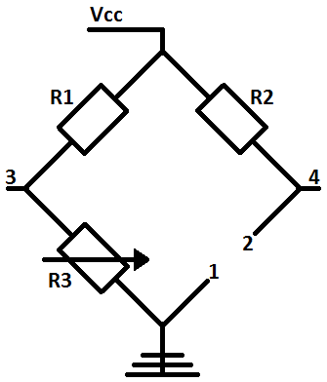

***Рис. 2 Схема измерительного моста***

Принцип работы:

К точкам 1 и 2 с помощью аналоговых мультиплексоров может быть подключён любой из стрежней, в результате проводником между этими точками является произвольный из трёх участок почвы между одной из пар стержней

Регулируя переменное сопротивление R3 (у нас это цифровой потенциометр), мы добиваемся минимальной разницы напряжений между точками 3 и 4. Для минимальной (или, в идеале, нулевой) разницы сопротивление R3 должно быть равно сопротивлению проводника между точками 1 и 2. Так как мы сами выставляли R3, мы знаем сопротивление между точками 1 и 2. Также мы сохраняем разницу напряжений, для последующего анализа и уточнения результатов.

# Описание способа измерения твердости почвы

Твердость почвы характеризуется физической величиной, называющейся коэффициентом объемного смятия. Он показывает, на сколько возрастает сопротивление почвы при смятии каждой последующей единицы ее объема. Мы можем определить его из размерности (q = [Н/см^3]) как отношение между силой удара аппарата о землю и объемом вытесняемой им почвы. Приведем несложные расчеты:

q = Fуд / Vвыт, объем вытесненной почвы равен объему погруженных в землю стержней.

Vвыт = S * L * 3, где S – площадь поперечного сечения стержня, L – глубина его погружения

Fуд = ΣF = m * a (в момент вхождения)

|  |
| --- |
| q = (m * a) / (3 * S * l) |

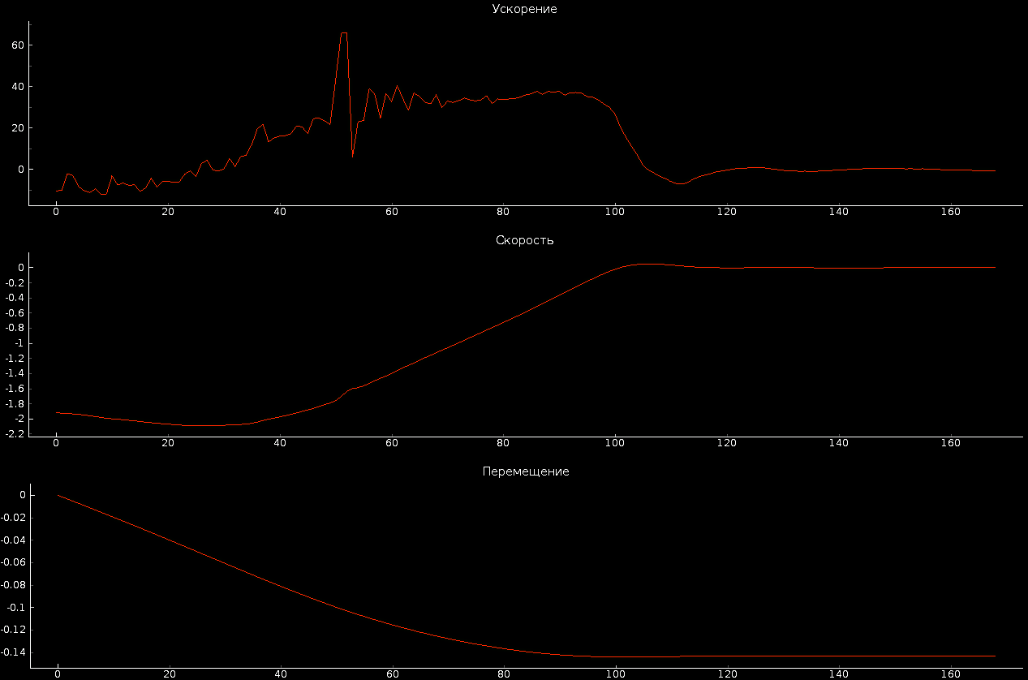

***Рис. 3 Один из графиков, полученный во время эксперимента в пункте 5***

По табличным данным пределы возможной твердости изменяются от 5 Н/см^3 (вспаханное поле) до 90 Н/см^3 (грунтовая дорога)

Чтобы проверить истинность формулы мы посчитали q для земли, используемой в ходе эксперимента, описанного в пункте 5.

m = 0.4 кг, a = 65 м/с^2, S = 0.04 см^2, L = 15 см

**q = 14.4 Н/см^3**

Данные получились вполне правдоподобными (земля в ведре была довольно рыхлая), а значит предложенный нами способ измерения твердости является приемлемым для анализа.

На основании полученных данных о твердости, электропроводности и температуре мы можем получить представление о составе почвы и ее свойствах (теплопроводности), следовательно о пригодности к прорастанию семян.

# 10. План-график работ

# Без заголовка111Список используемых сокращений:

GPS - global positioning system

SD - secure digital

АЦП - аналогово-цифровой преобразователь

МГМ - массово-габаритный макет

МК - микроконтроллер

ПК - персональный компьютер

ПСР - поисково-спасательные работы

РН - ракета-носитель